«Сезон без простуд или профилактика ОРВИ»

Опасных моментов для здоровья множество. Именно организованный детский коллектив часто становится местом активного распространения ОРВИ (острых респираторных вирусных инфекций). И тому есть свои причины:
1. «Больше народу – меньше кислороду».
Как известно, главный распространитель болезнетворных вирусов - это люди. И чем больше вокруг вас людей, тем выше риск заражения, поэтому в организованных коллективах риск заболеть очень велик.
2. «Беда витает в воздухе».
В помещении тепло, сухо, в зимний период отсутствует должное проветривание. Сложно представить себе более благоприятную среду для вирусов, чем сухой теплый воздух.

3. «Движение – это жизнь».
Как ни крути, а у большинства населения физическая деятельность минимальная. Значит и образ жизни тоже сидячий. Здоровью и иммунитету это совсем не на пользу.

4. «Обманчивый героизм».
Порой, уже заразившись, некоторые люди не торопятся брать «больничный», намереваясь, во что бы то ни стало, ходить в школу, на работу. В итоге, как правило, работа и учеба замирает у всех – как уже упоминалось в первом пункте, в замкнутом коллективе вирусы распространяются крайне быстро.
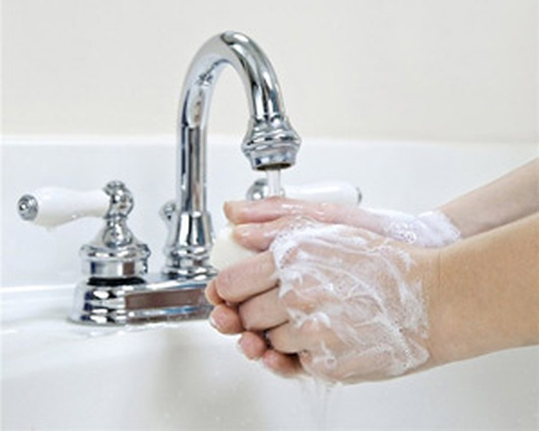

И как спастись от заражения?
Без особых радикальных мер можно обезопасить себя, следуя простым правилам.
1. Гигиена прежде всего. Мойте руки при каждой возможности. Протирайте рабочие поверхности антибактериальными салфетками. Умывайтесь, прочищайте нос. Как показывает практика, ответственное отношение к гигиене значительно снижает риск заражения.

2. Проветривание + увлажнение. Как уже говорилось выше, вирусы любят сухой и теплый воздух. А вот влажный и прохладный им совсем не по душе. Соответственно, регулярные проветривания и увлажнение помещения повысят ваши шансы избежать встречи с вирусом.

3. Медикаментозная профилактика вам в помощь!
Безусловно, воспользоваться самым распространенным «профилактическим» советом – избегать людных мест иногда невозможно. Но подготовить организм к возможному контакту с вирусами вполне по силам: достаточно профилактического приема противовирусных средств. Для профилактики препараты можно начинать принимать в любой период, в том числе и после контакта с потенциальным источником заражения.

4. Больше движения. Нельзя засиживаться, надо периодически проводить «физкультминутки» - пройтись, размять мышцы, устроить небольшую прогулку во время обеденного перерыва.

5. Наконец, нельзя геройствовать. При первых же симптомах заболевания обратитесь к врачу и отправляйтесь на больничный. Так вы не только ускорите собственное выздоровление, но и обезопасите окружающих от заражения.

Эпидемиолог ДПО№12
Зырянов Д.О.
11.12.18г

